**新 书 推 荐**

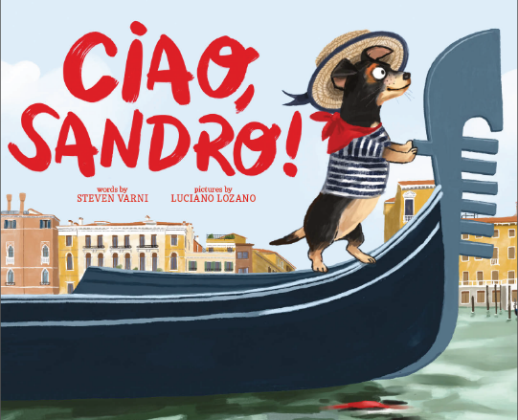**中文书名：《嗨，桑德罗！》**

**英文书名：CIAO, SANDRO!**

**作 者：Steven Varni and Buciano Lozano**

**出 版 社：Abrams Books**

**代理公司：ANA/Yao Zhang**

**页 数：40页**

**出版时间：2021年6月**

**代理地区：中国大陆、台湾**

**审读资料：电子稿**

**类 型：儿童绘本**

**内容简介：**

**跟随一只可爱的威尼斯小狗的冒险经历，探索他心爱的城市的街道和运河**

来认识一下桑德罗吧！

作为威尼斯小游船主尼古拉最忠实的伙伴，桑德罗对自己的家乡——美丽的威尼斯城了如指掌。桑德罗和尼古拉无论去哪里都一直互相陪伴。但今天，桑德罗要第一次开启它的独自冒险。他在执行一项非常重要的秘密任务！

桑德罗要去做什么？一路上他会遇到什么朋友？

史蒂文·瓦尼和卢西亚诺·洛扎诺共同创作的这个迷人的故事讲述了一只小镇狗狗的故事（内容基于一只真正的狗！）在一次温馨的惊喜之旅中，他边走边带年轻读者领略有关威尼斯的一切！书后还提供了一些简单的意大利词汇表和发音指南供小朋友做兴趣学习。

**销售亮点：**

* **语言入门学习：**附录中包括了意大利语词汇表和发音指南
* **崛起的插画家：**洛扎诺是一位广为人知的欧洲插画家，他的书在美国获得了明星评论，并被《纽约时报》评为“华丽的书”和以及Buzzfeed的最佳图书名单
* **生动的场景：**探索作者居住的威尼斯的市场、街道和水道
* **经典的友谊故事：**桑德罗和船夫尼古拉之间的忠诚纽带是这个故事动人的核心
* **热爱狗狗：**这只好奇的小狗会吸引所有喜欢小狗的朋友们

**作者简介：**

**史蒂文·瓦尼（Steven Varni）**在加利福尼亚出生长大，然后在纽约市的书店工作了几年，并撰写和编辑和成人图书。自2010年以来，他一直和家人住在意大利的威尼斯，在那里他遇到了各种各样的人和动物，包括一个游船船夫的忠实的小狗，它真的知道如何独自带着公共汽艇环游环礁湖。

**卢西亚诺·洛扎诺（Juliana Perdomo）**在人类登上月球的同一年出生于西班牙，这也许就是他从小就经常旅行的原因。他自学成才，从2007年开始从事插画工作，与世界各地的出版商和杂志合作，并撰写和插图了许多图画书。他的插图反映了他强烈的色彩感和质感，对传统技巧的频繁运用，以及潜在的微妙幽默。他目前住在巴塞罗那。

**内文插图：**

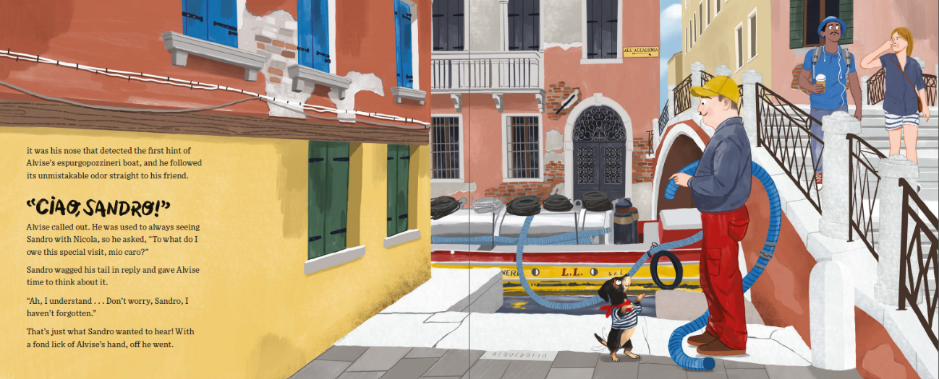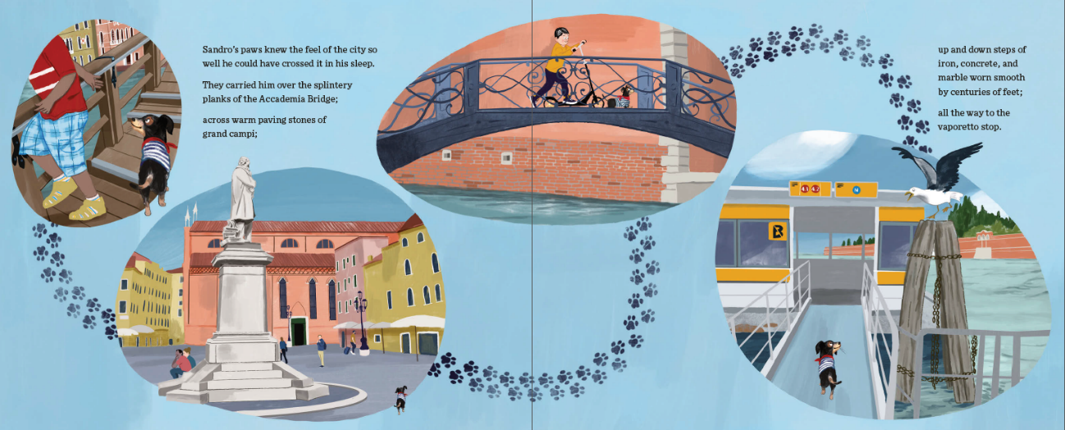

**谢谢您的阅读！**

**请将回馈信息发送至：张瑶（Yao Zhang)**

安德鲁﹒纳伯格联合国际有限公司北京代表处

北京市海淀区中关村大街甲59号中国人民大学文化大厦1705室, 邮编：100872  
电话：010-82449325

传真：010-82504200

Email: Yao@nurnberg.com.cn

网址：www.nurnberg.com.cn

微博：<http://weibo.com/nurnberg>

豆瓣小站：<http://site.douban.com/110577/>

微信订阅号：ANABJ2002